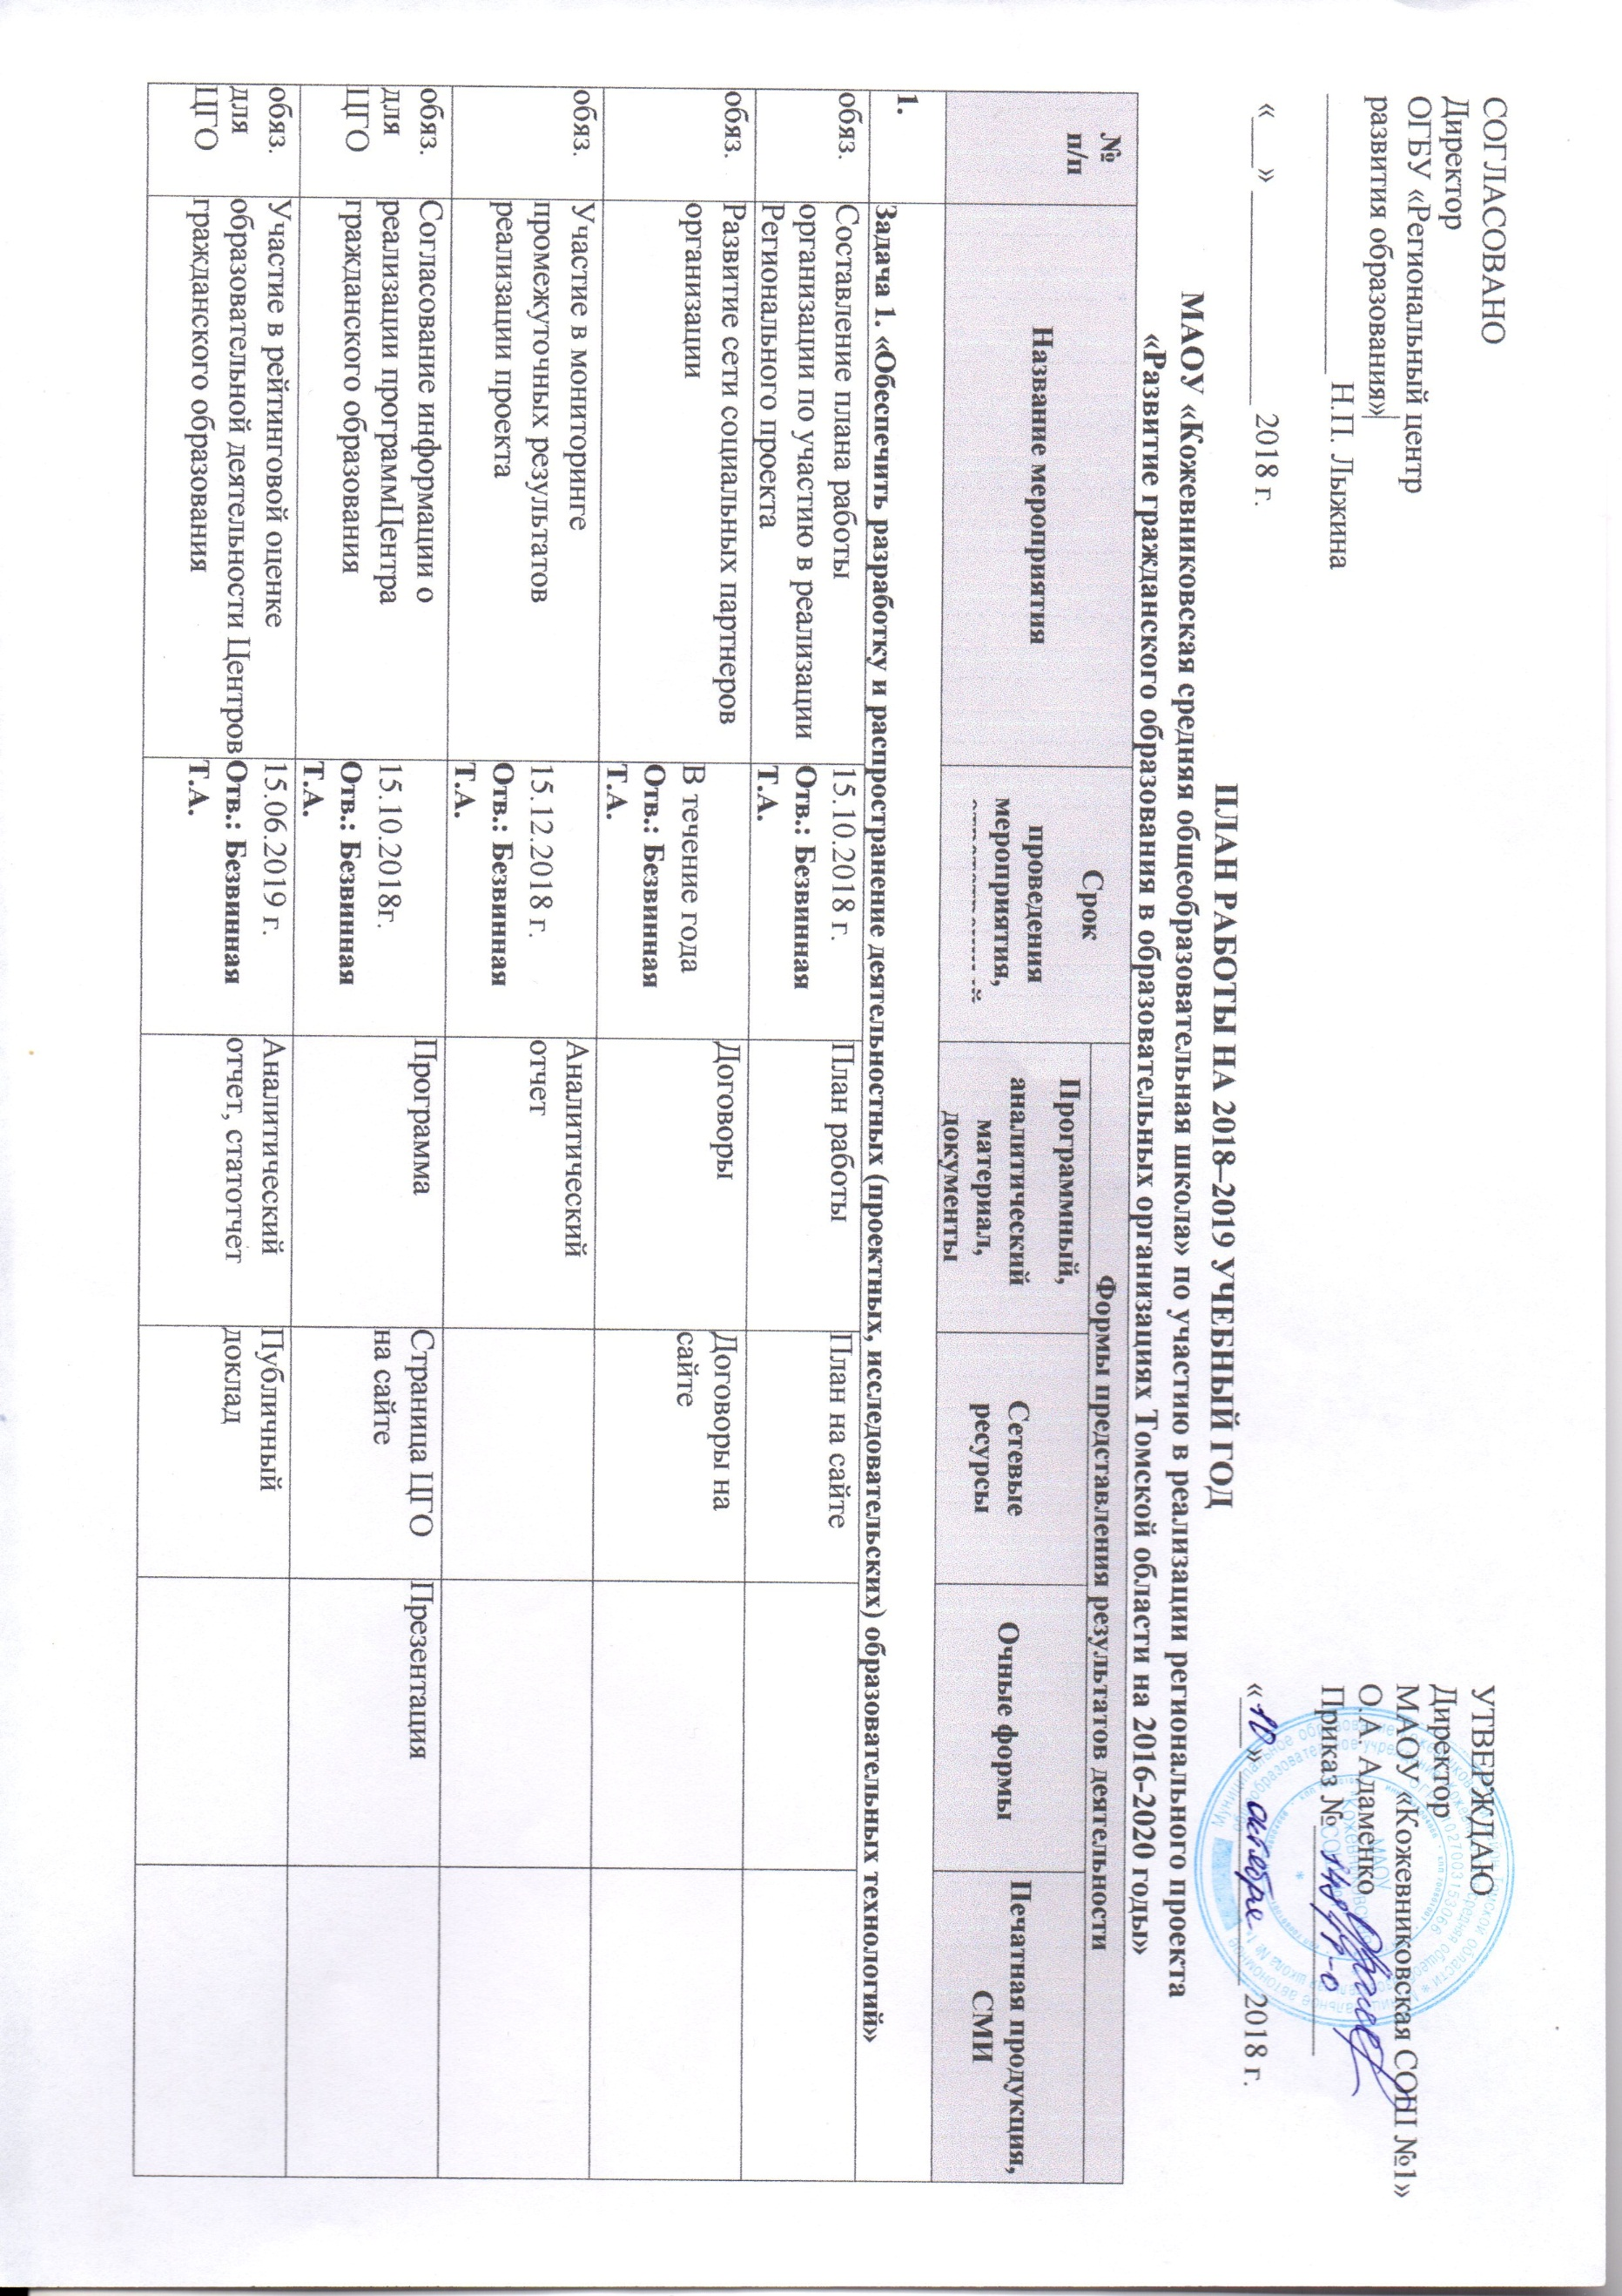
СОГЛАСОВАНО УТВЕРЖДАЮ
Директор Директор
ОГБУ «Региональный центр МАОУ «Кожевниковская СОШ №1»
развития образования» О.А. Адаменко
_________________ Н.П. Лыжина Приказ №______________

«___» _____________ 2018 г. «___» _____________ 2018 г.
ПЛАН РАБОТЫ НА 2018–2019 УЧЕБНЫЙ ГОД
МАОУ «Кожевниковская средняя общеобразовательная школа» по участию в реализации регионального проекта
«Развитие гражданского образования в образовательных организациях Томской области на 2016-2020 годы»
№  п/п |  | Срок | Формы представления результатов деятельности
 |  |  | Программный,
 | Название мероприятия | проведения  мероприятия,  ответственный | аналитический  материал, | Сетевые  ресурсы | Очные формы | Печатная продукция, СМИ
 |  |  | документы
1. | Задача 1. «Обеспечить разработку и распространение деятельностных (проектных, исследовательских) образовательных технологий»
обяз. | Составление плана работы организации по участию в реализации Регионального проекта | 15.10.2018 г.  Отв.: Безвинная Т.А. | План работы | План на сайте
обяз. | Развитие сети социальных партнеров организации | В течение года  Отв.: Безвинная Т.А. | Договоры | Договоры на сайте
обяз. | Участие в мониторинге промежуточных результатов реализации проекта | 15.12.2018 г.  Отв.: Безвинная Т.А. | Аналитический  отчет
обяз.  для  ЦГО | Согласование информации о реализации программЦентра гражданского образования | 15.10.2018г.  Отв.: Безвинная Т.А. | Программа | Страница ЦГО на сайте | Презентация
обяз.  для  ЦГО | Участие в рейтинговой оценке образовательной деятельности Центров гражданского образования | 15.06.2019 г.  Отв.: Безвинная Т.А. | Аналитический  отчет, статотчет | Публичный  доклад

№  п/п |  | Срок | Формы представления результатов деятельности
 |  |  | Программный,
 | Название мероприятия | проведения  мероприятия,  ответственный | аналитический  материал, | Сетевые  ресурсы | Очные формы | Печатная продукция, СМИ
 |  |  | документы
2. | Задача 2. «Обеспечить разработку и реализацию образовательных программ с использованием сетевых форм, направленных на формирование российской гражданской идентичности обучающихся»
обяз.  для  ЦГО | Реализация образовательной программы Центра гражданского образования | В течение года  Отв.: Безвинная Т.А. | Программа |  |  | Публикация в СМИ
* | Разработка и реализация образовательной программыс использованием сетевых форм | В течение года  Отв.: Безвинная Т.А. | Программа
3. | Задача 3. «Способствовать развитию непрерывного образования участников образовательных отношений, включающего гибко организованные вариативные формы образования и социализации»
обяз.  для  ЦГО | Организация открытого образовательного события Региональной сети Центров гражданского образования | 15.02-15.04.2019  г.  Отв.: Безвинная Т.А. | Положение,  аналитический  отчёт | Положение на сайте | Проведение  события | Публикация в СМИ
обяз.  для  ЦГО | Проведение семинара по теме деятельности Центра гражданского образования | В течение года  Отв.: Безвинная Т.А. | Программа | Информация на сайте | Проведение  семинара
* | Участие в работе Томского августовского образовательного салона | 22-23.08.2018 г.  Отв. Безвинная Т.А. |  |  | Презентация
* | Участие в Профильной смене по проектной деятельности для обучающихся Томской области | 21-23.09.2018 г.  Отв.: Безвинная Т.А. | Заявка,  социальный  проект | Организация работы группы
* | Сопровождение реализации проекта, разработанного на Профильной смене по проектной деятельности для обучающихся Томской области, участие в дистанционном курсе для проектных команд «Сезон проектов». | - г. -  - г.  Отв.: Пичугина Н.В., Попович А.А.,  Комарова Д.А. | Портфолио | Организация работы группы на сайте | Презентация проекта на  Форуме «Россия- это мы!»

№  п/п |  | Срок | Формы представления результатов деятельности
 |  |  | Программный,
 | Название мероприятия | проведения  мероприятия,  ответственный | аналитический  материал, | Сетевые  ресурсы | Очные формы | Печатная продукция, СМИ
 |  |  | документы
* | Участие в конкурсном отборе образовательных модулей подготовки общественных управляющих | 1-15.10.2018 г.  Отв.: Безвинная Т.А. | Заявка  Программа
* | Реализация образовательных модулей подготовки общественных управляющих | 1-30.11.2018 г.  Отв.: Безвинная Т.А. | Аналитический отчет, журнал | Программа на сайте, пострелиз | Проведение  занятий
* | Участие родителей и обучающихся в занятиях по подготовке общественных управляющих | 1-30.11.2018 г.  Отв.: Безвинная Т.А. | Заявка
* | Участие в курсах ПК «Метод проектов: эффективные технологии и лучшие практики» | Декабрь 2018 г.  Отв.: Безвинная Т.А. | Заявка на семинар |  | Разработка модели проекта
* | Участие в открытых образовательных событиях Региональной сети Центров гражданского образования | 15.02-15.04.2018  г.  Отв.: Безвинная Т.А. | Заявка |  | Участие в событии

